Воспитание детей- это не только желание и добрая воля родителей, а обязанность, закреплённая на законодательном уровне, в соответствии с уголовным кодексом Республики Беларусь.

Ответственность семьи за ребенка закреплено **статьёй 17 Закона Республики Беларусь« О правах ребенка»:**

Родители (опекуны, попечители) должны создавать необходимые условия для полноценного развития, воспитания, образования, укрепления здоровья ребенка и подготовки его к самостоятельной жизни в семье и обществе.

Законные представители обязаны сопровождать детей, не достигших возраста шестнадцати лет, в период с двадцати трех до шести часов вне жилища либо обеспечивать их сопровождение совершеннолетними лицами.

**Статья 174 Уголовного кодекса Республики Беларусь** предусматривает ответственность за уклонение родителей от содержания детей либо от возмещения расходов, затраченных государством на содержание детей, находящихся или находившихся на государственном обеспечении.

В случае уклонения родителей более трех месяцев в течение года от уплаты по судебному постановлению средств на содержание несовершеннолетних или совершеннолетних, но нетрудоспособных и нуждающихся в материальной помощи детей **может быть назначено наказание в виде общественных работ, или исправительных работ на срок до двух лет, или арест, или ограничение свободы на срок до трех лет, или лишение свободы на срок до одного года.** **Статья 159. Уголовного кодекса РБ «Оставление в опасности**»

Заведомое оставление без помощи лица, находящегося в опасном для жизни и здоровья состоянии и лишенного возможности принять меры к самосохранению по малолетству, старости, заболеванию или вследствие своей беспомощности, в случаях, если виновный имел возможность оказать потерпевшему помощь и был обязан о нем заботиться, –

наказывается арестом или ограничением свободы на срок до двух лет.

Вы несёте полную ответственность за воспитание и содержание своих детей, в соответствии с **Декретом Президента Республики Беларусь от 24 ноября 2006 года №18** «О дополнительных мерах по государственной защите детей в неблагополучных семьях»

Родителям необходимо знать, что все дети имеют право на жизнь в семье в кругу родителей и близких родственников, на их заботу и внимание **(ст.185 Кодекса РБ о браке и семье).**

Право детей на заботу и внимание со стороны матери и отца является равным независимо от совместного или раздельного проживания родителей. Отец и мать имеют равные права и обязанности в отношении своих детей.

В исключительных случаях при непосредственной угрозе жизни или здоровью ребенка орган опеки и попечительства вправе принять решение о немедленном отобрании ребенка у родителей или других лиц, на воспитании которых он фактически находится (**Кодекс Республики Беларусь о Браке и Семье ст.85)**



****Родители или один из них могут быть лишены родительских прав в отношении несовершеннолетнего ребенка, если будет установлено, что:

1.они уклоняются от выполнения обязанностей родителей;

2.они злоупотребляют родительскими правами и (или) жестоко обращаются с ребенком;

3.они ведут аморальный образ жизни, что оказывает вредное воздействие на ребенка;

4.они отказались от ребенка и подали письменное заявление о согласии на усыновление при их раздельном проживании с ребенком;

5.в течение шестимесячного срока после отобрания у них ребенка по решению комиссии по делам несовершеннолетних районного, городского исполнительного комитета, местной администрации района в городе по месту нахождения ребенка не отпали причины, послужившие основанием для отобрания у них ребенка, указанные в части первой настоящего Кодекса.

Лишение родительских прав производится только в судебном порядке.

**Помните, что самый главный и решающий фактор в воспитании ребёнка-это личное поведение и образ жизни его родителей.**

**E-mail** [**o-gorodoksad@minsk-roo.gov.by**](mailto:o-gorodoksad@minsk-roo.gov.by)

**Сайт https://ostrgorsad.schools.by/**

**Заведующий Минжурова Людмила Владимировна**

**Тел. +37517 516 13 54**

Государственное учреждение образования

«Острошицко-Городокский

детский сад»

**«Воспитание детей-**

**гражданский долг родителей!»**

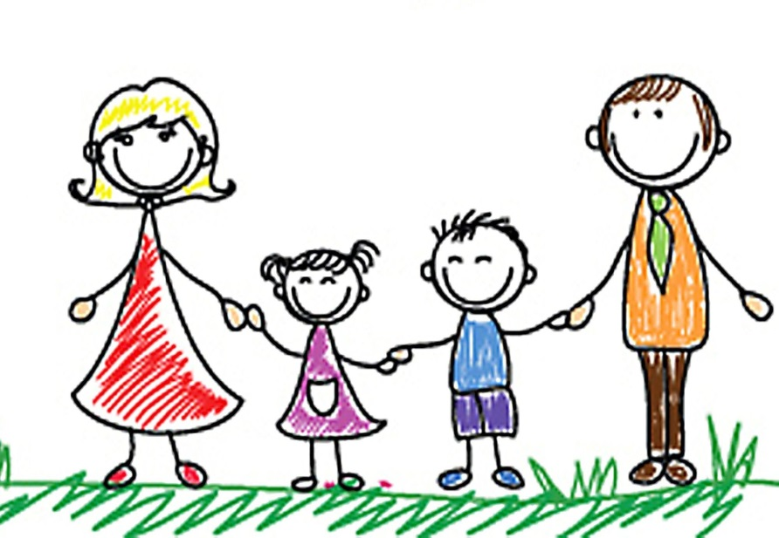

2023